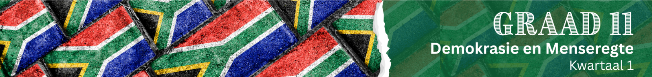

Les 4 – Werkkaart MEMO
 | Aktiwiteit 1: Impak van Deelnemer- en Toeskouergedrag in Sport  Voltooi die volgende aktiwiteit individueel.

1. Bestudeer die prent hieronder en beantwoord die vrae wat volg.
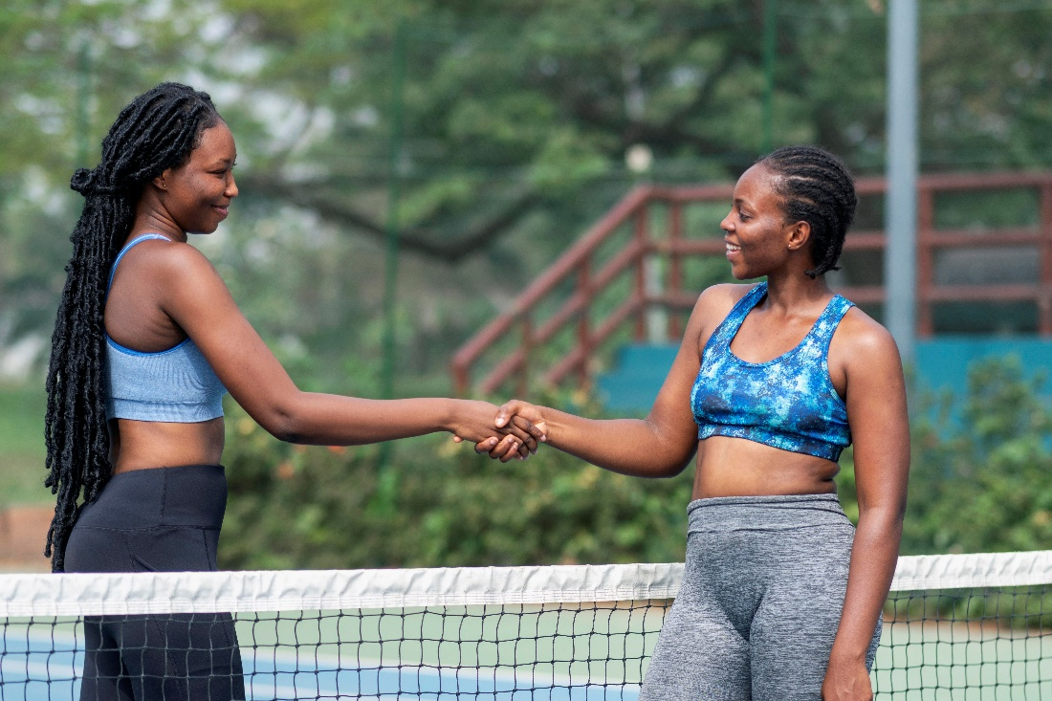

[Bron: www.freepik.com Toegangsdatum: 14 Januarie 2026]

a. Noem TWEE moontlike boodskappe wat 'n handdruk ná 'n wedstryd kan oordra. (2 × 1) (2)

Dit kan...
- respek tussen teenstanders toon. (🗸)
- goeie sportmangees ná die wedstryd bevorder. (🗸)
- spanning/konflik ná die wedstryd verminder (🗸)
- positiewe gedrag/regverdige spel aanmoedig. (🗸)
- vriendskaplikheid/eenheid tussen leerders ontwikkel. (🗸)

Enige TWEE van die bogenoemde vir EEN punt elk

b. Beveel TWEE voorbeelde van optredes aan wat skoolsportspelers kan demonstreer om
respek vir hul teenstanders te toon. (2 × 2) (4)

Hulle kan...
- teenstanders ná die wedstryd gelukwens, (🗸) wat die ander span se poging kan erken. (🗸)
- ’n teenstander help op indien hy/sy val/ŉ besering opdoen, (🗸) wat sorgsaamheid/omgee bo mededinging kan toon. (🗸)
- vermy om teenstanders te terg/te bespot/sukses oordrewe te vier, (🗸) wat vernedering kan voorkom/die waardigheid van alle spelers kan handhaaf. (🗸)
- die reëls volg/besluite aanvaar sonder om te argumenteer, (🗸) wat regverdigheid teenoor hul teenstanders kan demonstreer. (🗸)
- om verskoning vra vir onbedoelde foute, (🗸) wat eerlikheid/inagneming van ander kan toon. (🗸)

Enige TWEE van die bogenoemde vir TWEE punte elk
(d.w.s. EEN punt vir stelling en EEN punt vir motivering/verduideliking)
[Sub-totaal: 6]

2. Lees die uittreksel hieronder en beantwoord die vrae wat volg.
Toeskouergedrag in skoolsport
Baie mense het al ’n ouer of ondersteuner by ’n skoolsportbyeenkoms ervaar wat té aggressief raak terwyl hulle ’n leerder van die kantlyn af ondersteun. Sulke gedrag veroorsaak dikwels ongemak by ander toeskouers en verleentheid vir die betrokke leerder.

In die afgelope paar jaar het kommer oor ouer- en toeskouergedrag by skoolsportbyeenkomste toegeneem, veral ten opsigte van die behandeling van skeidsregters. In een gerapporteerde voorval het ’n 19-jarige skoolrugbyskeidsregter harsingskudding opgedoen nadat hy fisies deur ’n toeskouer aangerand is. Hierdie voorval het ernstige vrae laat ontstaan oor veiligheid, respek en aanspreeklikheid by skoolsportbyeenkomste.

Wanneer negatiewe gedrag geduld word, is daar ’n risiko dat dit verder as die sportveld kan versprei. Sosiale samehorigheid ,binne gemeenskappe, word verswak en die rol van sport as ’n instrument om eenheid te bou, word ook op nasionale vlak benadeel.

[Aangepas uit: https://www.jacarandafm.com/shows/breakfast/watch-school-rugby-ref-takes-rowdy-parent-game/ Toegangsdatum: 14 Januarie 2026]

a. Noem TWEE redes waarom skeidsregters gerespekteer moet word. (2 × 1) (2)

Hulle...
- verseker dat die reëls van die spel regverdig toegepas word. (🗸)
- handhaaf orde/beheer tydens die wedstryd. (🗸)
- neem besluite wat spelers se veiligheid bevorder. (🗸)
- bevorder regverdige spel/sportmangees. (🗸)
- verseker dat die wedstryd glad verloop sonder onnodige konflik. (🗸)

Enige TWEE van die bogenoemde vir EEN punt elk

b. Verduidelik EEN voorbeeld van toeskouergedrag wat jongmense kan ontmoedig om aan gemeenskapsportbyeenkomste deel te neem. (1 × 2) (2)

Moontlike antwoorde kan die volgende insluit:
- Die bespotting/terg van speler (🗸) kan hul selfvertroue verlaag/hulle verleë/verneder laat voel. (🗸)
- Om spelers met beledigings toe te snou (🗸) kan jongmense onveilig/onwelkom laat voel by sportbyeenkomste. (🗸)
- Aggressiewe gedrag teenoor skeidsregters/amptenare (🗸) kan ’n vyandige omgewing skep wat deelname ontmoedig. (🗸)
- Konstante kritiek op spelers se foute (🗸) kan veroorsaak dat jongmense mislukking vrees/sport vermy. (🗸)
- Oorkompeterende/vyandige aanmoediging (🗸) kan onnodige druk op jong spelers plaas/die genot van sport verminder. (🗸)
- Sekere spelers/spanne wat as gunstelinge behandel word (🗸) kan ander laat voel dat hulle uitgesluit/onderwaardeer word. (🗸)
- Luidrugtige argumentering met ander toeskouers (🗸) kan sportbyeenkomste ongemaklik/stresvol maak. (🗸)
- Die gebruik van onvanpaste taal tydens wedstryde (🗸) kan ’n negatiewe atmosfeer skep wat jongmense ontmoedig om terug te keer. (🗸)

Enige EEN van die bogenoemde vir TWEE punte
(d.w.s. EEN punt vir stelling en EEN punt vir motivering/verduideliking)

c. Assesseer die belangrikheid van positiewe gedrag tydens die bywoning van ‘n
sportbyeenkoms. Dui ook in jou antwoord aan hoe dit tot nasiebou kan bydra. (1 × 3) (3)

Dit mag dalk...
- respek/regverdige spel onder toeskouers/spelers bevorder, (🗸) wat ’n omgewing skep waar almal waardeer/ingesluit voel, (🗸) en sodoende eenheid/’n gedeelde identiteit binne die gemeenskap/land versterk. (🗸)
- konflik/spanning tydens sportbyeenkomste verminder, (🗸) wat kan help om ’n veilige/verwelkomende ruimte vir mense van verskillende agtergronde te skep, (🗸) en sodoende sosiale samehorigheid/vreedsame interaksie in die land aan te moedig. (🗸)
- ’n positiewe voorbeeld vir jongmense stel wat die wedstryd bywoon, (🗸) wat vir hulle waardes soos respek/verdraagsaamheid/goeie sportmangees kan leer, (🗸) en sodoende kan help om verantwoordelike burgers te ontwikkel wat positief tot nasiebou bydra. (🗸)

Enige EEN van die bogenoemde vir DRIE punte elk
(d.w.s. EEN punt vir stelling, EEN punt vir motivering/verduideliking en EEN punt vir uitkoms)

[Sub-totaal: 7]
[Groottotaal: 13]

Aktiwiteit 2: Refleksie
Voltooi die volgende aktiwiteit individueel.

1. Lees elke stelling sorgvuldig en maak ŉ regmerkie (🗸) in die kolom wat op jou eie gedrag van toepassing is tydens sport, hetsy as speler of ondersteuner.
Kies die antwoord wat jou eerlike gedrag weerspieël, en nie wat jy dink die “korrekte” antwoord behoort te wees nie. Let wel: Hierdie aktiwiteit fokus op selfbewussyn, nie oordeel nie.
Stelling |  | Nooit | Selde | Soms | Dikwels | Altyd
a. | Ek behandel alle spelers met respek, selfs wanneer hulle foute maak of minder vaardig is as ander.
b. | Ek vermy dit om ander te spot, te blameer of uit te sluit tydens oefeninge of wedstryde.
c. | Ek tree só op dat die sportveld ’n veilige en verwelkomende ruimte vir alle betrokkenes raak.
d. | Wanneer ek gefrustreerd of emosioneel voel tydens sport, bestuur ek my reaksies verantwoordelik.
e. | Ek toon respek teenoor skeidsregters of amptenare, selfs wanneer ek nie met hul besluite saamstem nie.
f. | Ek verstaan dat my gedrag tydens sport ander in my span, skool of gemeenskap kan beïnvloed.
g. | Ek glo dat positiewe gedrag in sport kan help om eenheid binne my gemeenskap en land te bou.

2. Voltooi die volgende stelling.
Een tipe gedrag wat ek graag in toekomstige sportsituasies wil verbeter, is
_____________________________________________________________, omdat
_________________________________________________________________________________
_________________________________________________________________________________
_________________________________________________________________________________.

→ Leerders sal persoonlike reaksies op hierdie aktiwiteit hê.

